Projeto de Lei Nº 37/2023

DISPÕE SOBRE DENOMINAÇÃO DE PRAÇA DE LAZER E CONVIVÊNCIA QUE ESPECIFICA.

A CÂMARA MUNICIPAL DE ALUMÍNIO APROVA:

Art. 1º Fica denominada de “PRAÇA DE LAZER E CONVIVÊNCIA MOACIR PINTO DA SILVA”, o logradouro público inominado localizado na Avenida Helena Pereira de Moraes, Jardim Progresso, conforme croqui anexo, que fica fazendo parte integrante da presente.

Art. 2° Esta Lei entra em vigor na data de sua publicação.

Sala das Sessões, “Plenário Vereador Orlando Silva”, 20 de outubro de 2023.

ADILSON BALDOINO
Vereador

JUSTIFICATIVA

Moacir Pinto da Silva, nasceu em parto domiciliar no dia 04 de setembro de 1942, no atual Bairro Capuava, quando o município de Alumínio ainda era denominado Vila Rodovalho, e Mairinque ainda era um Distrito, no município de São Roque, Estado de São Paulo. Filho do casal Francisco Pinto da Silva, falecido com 40 anos, e Geraldina Bueno, que faleceu aos 92 anos. Celebrou o matrimônio com sua esposa Eunice Paes de França Silva, em 20 de novembro de 1965. Constituíram uma família de quatro filhos, três homens e uma mulher, sendo eles: Jatir, Gerciel, Andrea e Moacir.

Moacir, sempre foi uma pessoa assídua e trabalhadora. Trabalhou de torneiro mecânico na Companhia Brasileira de Alumínio (CBA), por oito anos e meio. Em seguida desempenhou a função de motorista de ônibus ao longo de quarenta anos. Devido a profissão de motorista ficou muito conhecido na cidade de Alumínio.

Durante 14 anos pagou aluguel, e com muito esforço adquiriu um terreno, na atual rua Paraná, no Jardim Progresso, que por muitos anos foi chamado pelos moradores da cidade de “Pedaginho”, local que construiu uma casa de três cômodos, mudando com a família para nova residência sem terminar totalmente a obra. Foi uns dos primeiros moradores do bairro, assim, sempre procurou ajudar os que foram chegando depois, até mesmo compartilhando o pouco que tinha com os outros.

No ano de 1986 e 1987 participou ativamente do movimento Pró-Emancipação com o objetivo de transformar o então Distrito de Alumínio, em Município.

Moacir está entre aqueles que puderam testemunhar com os próprios olhos, o processo de transformação e desenvolvimento da Vila Rodovalho, na sua elevação a Distrito, até culminar na criação do município de Alumínio.

Criou seus quatros filhos de forma bem simples, ensinando-lhes sempre a fazer o bem. Atualmente, todos estão formados e conquistaram o que almejaram.

No ano de 2012, começou a apresentar os primeiros sinais de Alzheimer, falecendo aos 79 anos, em 15 de setembro de 2021.

Anexo Certidão de Óbito.

ADILSON BALDOINO
Vereador

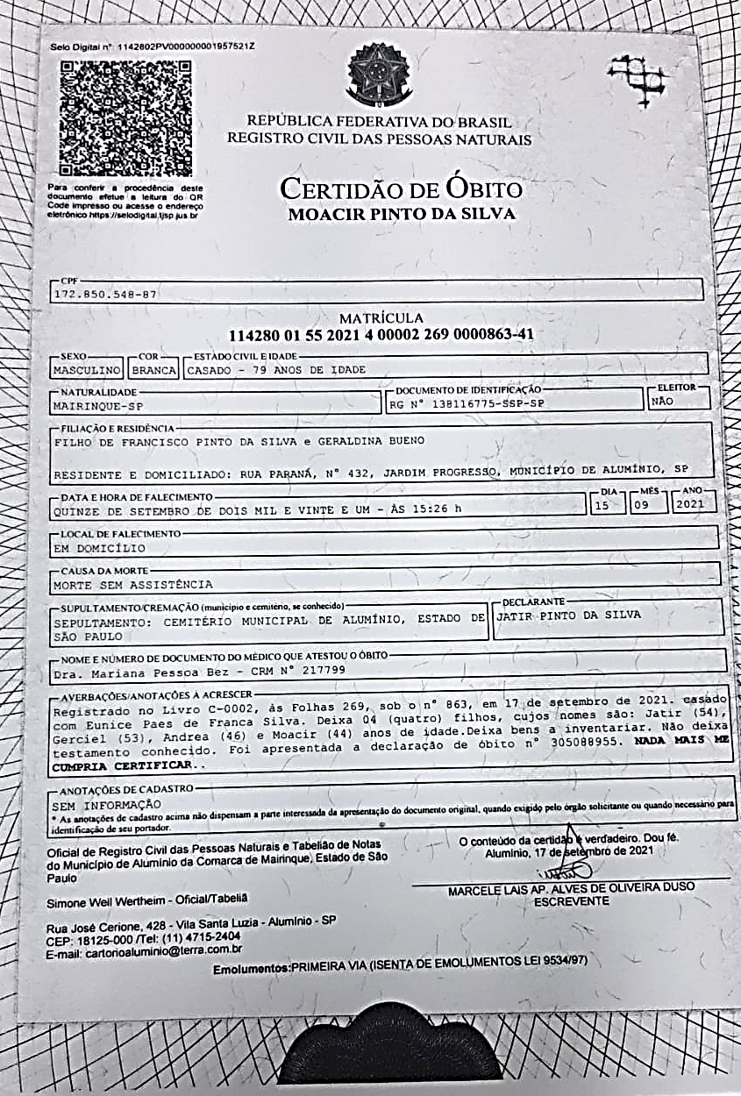

Croqui do logradouro público localizado na Avenida Helena Pereira de Moraes, Jardim Progresso.

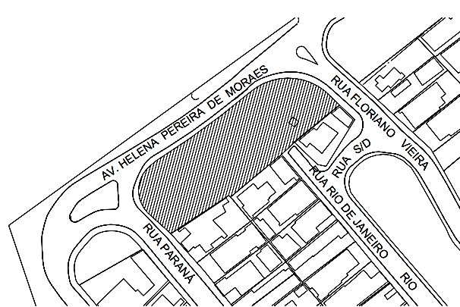

Fotos: Fornecidas pela família do homenageado.

